В КРАСНОДАРЕ ПРОШЕЛ КРУГЛЫЙ СТОЛ «ПОДДЕРЖКА ФЕРМЕРСТВА НА КУБАНИ: НАПРАВЛЕНИЯ, ПРОБЛЕМЫ, ПУТИ РЕШЕНИЯ»
16.05.2017

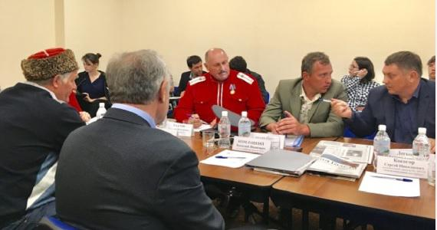
Поля Каневского, Кореновского, Лабинского и Курганинского районов занял агрохолдинг «Покровское». Об этом бывшие владельцы земли рассказали комиссии по делам фермеров во время круглого стола в Краснодаре. Его участниками стали представители краевого Минсельхоза, общественной палаты, главы КФХ и эксперты.
«Мы готовы вести личные подсобные хозяйства, жить за счет своей земли, организовывать ЛПХ, но концерн «Покровский» всячески препятствует данным возможностям», — пояснил фермер Владимир Болейко.
О действиях холдинга рассказывали и журналисты. Результатом расследования стал документальный фильм под названием «Покровские: они пришли за нашей землей!», который показали участникам круглого стола. Вести диалог с холдингом теперь будут эксперты комиссии по вопросам фермеров.
«Земельные проблемы имеют ряд вопросов. Еще есть небольшая проблема — срок договора аренды на госземли. Везде у нас созданы подгруппы определенного уровня», — сообщил полномочный представитель Губернатора Краснодарского края по взаимодействию с фермерами Вячеслав Легкодух.
По мнению экспертов, сами фермеры иногда забывают о сроках договора. Решать проблемы аграриям помогают рабочие группы. Изучая земельные споры, комиссия старается не только их решить на местном уровне, но и усовершенствовать законодательство.
«В Госдуме находится на рассмотрении проект федерального закона, который именно вот эту процедуру проведения общих собраний пытается конкретизировать, сделать более понятной для сторон», — рассказал начальник отдела правовой работы и противодействия коррупции министерства сельского хозяйства Краснодарского края Евгений Давыденко.
Участвующие в круглом столе фермеры рассказали, что в районных управлениях сельского хозяйства сложно получить информацию о формах поддержки, которая зачастую распределяется между «своими». Немало нареканий вызвала и работа банковского сектора – льготные кредиты чаще достаются холдингам. Банки предпочитают работать с крупными фирмами. Им процентные ставки предлагают ниже, чем небольшим КФХ. Здесь на помощь крестьянам приходит государство. Субсидирование и гранты могут дать хороший толчок для развития фермерских хозяйств, сообщается в эфире телеканала «Кубань 24».

